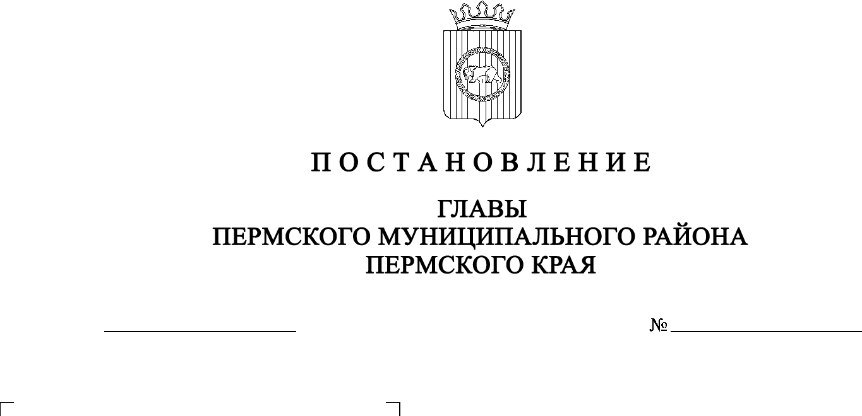
СЭД-2022-299-01-01-02-05С-63
О назначении общественных обсуждений по проекту решения о предоставлении разрешения на условно разрешенный вид использования для земельного участка, расположенного
по адресу: Пермский край,
Пермский район, Заболотское с/п,
с. Новоильинское,
сформированного в соответствии
со схемой расположения земельного
участка на кадастровом плане
территории, утвержденной
распоряжением комитета
имущественных отношений
администрации Пермского
муниципального района от
15 апреля 2022 г. № 1572
01.07.2022

В соответствии с пунктом 20 части 1, частью 4 статьи 14, со статьей 28 Федерального закона от 06 октября 2003 г. № 131-ФЗ «Об общих принципах организации местного самоуправления в Российской Федерации», статьей 39 Градостроительного кодекса Российской Федерации, статьей 14 Устава муниципального образования «Пермский муниципальный район», с Положением об организации и проведении публичных слушаний, общественных обсуждений по вопросам градостроительной деятельности в Пермском муниципальном районе Пермского края, утвержденным решением Земского Собрания Пермского муниципального района от 27 мая 2021 г. № 147, на основании заявления Земского С.В. (действующего по доверенности от Местной религиозной организации православного Прихода храма в честь иконы Божией Матери «Всех Скорбящих Радость» д. Кондратово Пермского района Пермского края Пермской епархии русской православной церкви (Московский патриархат)) от 23 июня 2022 г. № 1264
ПОСТАНОВЛЯЮ:
- Назначить в период с 07 июля 2022 г. по 28 июля 2022 г. проведение общественных обсуждений по проекту решения о предоставлении разрешения на условно разрешенный вид использования «Религиозное использование», установленный для территориальной зоны О-2 «Зона объектов социального назначения» Правилами землепользования и застройки Заболотского сельского поселения, утвержденными решением Совета депутатов Заболотского сельского поселения от 28 мая 2014 г. № 65 (в редакции постановления администрации Пермского муниципального района Пермского края от 25 января 2022 г. № СЭД-2022-299-01-01-05.С-26), для земельного участка, расположенного по адресу: Пермский край, Пермский район, Заболотское с/п, с. Новоильинское, сформированного в соответствии со схемой расположения земельного участка на кадастровом плане территории площадью 9378 кв. м, утвержденной распоряжением комитета имущественных отношений администрации Пермского муниципального района от 15 апреля 2022 г. № 1572, ( далее – Проект).
- Комиссии по подготовке проекта правил землепользования и застройки (комиссии по землепользованию и застройке) при администрации Пермского муниципального района по вопросу, указанному в пункте 1 настоящего постановления:
  - организовать и провести общественные обсуждения;
  - обеспечить соблюдение требований законодательства, правовых актов Пермского муниципального района по организации и проведению общественных обсуждений;
  - обеспечить с 07 июля 2022 г. информирование заинтересованных лиц о проведении общественных обсуждений путем размещения оповещения о начале общественных обсуждений в газете «НИВА», на официальном сайте Пермского муниципального района www.permraion.ru и на информационных стендах, оборудованных около здания администрации Заболотского сельского поселения;
  - обеспечить в период с 15 июля 2022 г. по 21 июля 2022 г. размещение экспозиции, демонстрационных материалов и иных информационных документов по теме общественных обсуждений для предварительного ознакомления по адресу: Пермский край, Пермский район, Заболотское с/п, д. Горшки, ул. Школьная, д. 4 (здание школы), ежедневно с 9:00 до 16:00, кроме субботы и воскресенья, на официальном сайте Пермского муниципального района www.permraion.ru в сети «Интернет». Консультирование посетителей экспозиции осуществляет управление архитектуры и градостроительства администрации Пермского муниципального района по телефону 294-61-89;
  - обеспечить своевременную подготовку, опубликование и размещение заключения о результатах общественных обсуждений в газете «НИВА», на официальном сайте Пермского муниципального района www.permraion.ru.
3. Участие граждан в общественных обсуждениях осуществляется в соответствии с Порядком участия граждан в общественных обсуждениях, размещенном на официальном сайте Пермского муниципального района www.permraion@mail.ru, в разделе «Публичные слушания и общественные обсуждения» (далее – Порядок).
4. Заинтересованные лица в период с 15 июля 2022 г. по 21 июля 2022 г. вправе представить свои предложения и замечания по Проекту для включения их в протокол общественных обсуждений:
- в электронном виде – на официальном сайте Пермского муниципального района www.permraion.ru согласно Порядку;
- в письменном виде – в управление архитектуры и градостроительства администрации Пермского муниципального района по адресу: г. Пермь,
ул. Верхне-Муллинская, 74а, кабинет № 101;
- посредством записи в книге (журнале) учета посетителей экспозиции Проекта, подлежащего рассмотрению на общественных обсуждениях, размещённой в здании администрации Заболотского сельского поселения по адресу: Пермский край, Пермский район, Заболотское сельское поселение,
д. Горшки, ул. Школьная, д. 4 (здание школы).
5.Срок проведения общественных обсуждений с момента оповещения жителей муниципального образования об их проведении до дня опубликования заключения о результатах общественных обсуждений составляет не более месяца.
6. Настоящее постановление опубликовать в газете «НИВА» и разместить на официальном сайте Пермского муниципального района www.permraion.ru.
7. Настоящее постановление вступает в силу со дня его официального опубликования.
8. Контроль за исполнением настоящего постановления оставляю за собой.
В.Ю. Цветов

